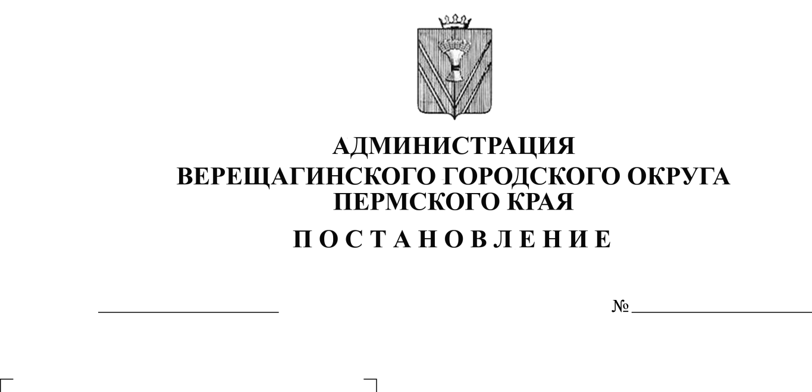**О внесении изменений в Устав**

254-01-01-490

15.03.2023

**Муниципального бюджетного**

**Учреждения дополнительного**

**Образования «Детско-юношеская**

**спортивная школа»**

Рассмотрев отношение директора Муниципального бюджетного учреждения дополнительного образования «Детско-юношеская спортивная школа», с целью приведения в соответствие Устава Муниципального бюджетного учреждения дополнительного образования «Детско-юношеская спортивная школа», руководствуясь Уставом муниципального образования Верещагинский городской округ Пермского края,

администрация Верещагинского городского округа ПОСТАНОВЛЯЕТ:

1. Утвердить прилагаемые изменения в Устав Муниципального бюджетного учреждения дополнительного образования «Детско-юношеская спортивная школа», утвержденный постановлением администрации Верещагинского городского округа от 01 февраля 2022 г. № 254-01-01-173.

2. Уполномочить директора Муниципального бюджетного учреждения дополнительного образования «Детско-юношеская спортивная школа» Мальцева Виталия Викторовича выступить заявителем при регистрации изменений, вносимых в Устав юридического лица Муниципальное бюджетное учреждение дополнительного образования «Детско-юношеская спортивная школа» в Межрайонной ИФНС №17 по Пермскому краю.

Глава городского округа –

глава администрации Верещагинского

городского округа Пермского края С.В. Кондратьев

УТВЕРЖДЕНЫ

постановлением администрации

Верещагинского городского округа

Пермского края

от 15.03.2023 № 254-01-01-490

**Изменения, вносимые в Устав**

**Муниципального бюджетного учреждения дополнительного образования «Детско-юношеская спортивная школа»**

1. Во втором абзаце пункта 2.3. слово «предпрофессиональных» исключить.

2. Абзац третий пункта 2.3. изложить в новой редакции:

«- реализация дополнительных образовательных программ спортивной подготовки на следующих этапах: начальная подготовка, учебно-тренировочный (спортивной специализации), совершенствования спортивного мастерства».

3. Второй абзац пункта 2.4. исключить.

4. Третий абзац пункта 2.4. изложить в новой редакции:

«Содержание дополнительных образовательных программ спортивной подготовки определяется соответствующей образовательной программой, разработанной и утвержденной Организацией с учетом примерных Программами.

5. в пункте 2.10 слова «и программ спортивной подготовки» исключить.